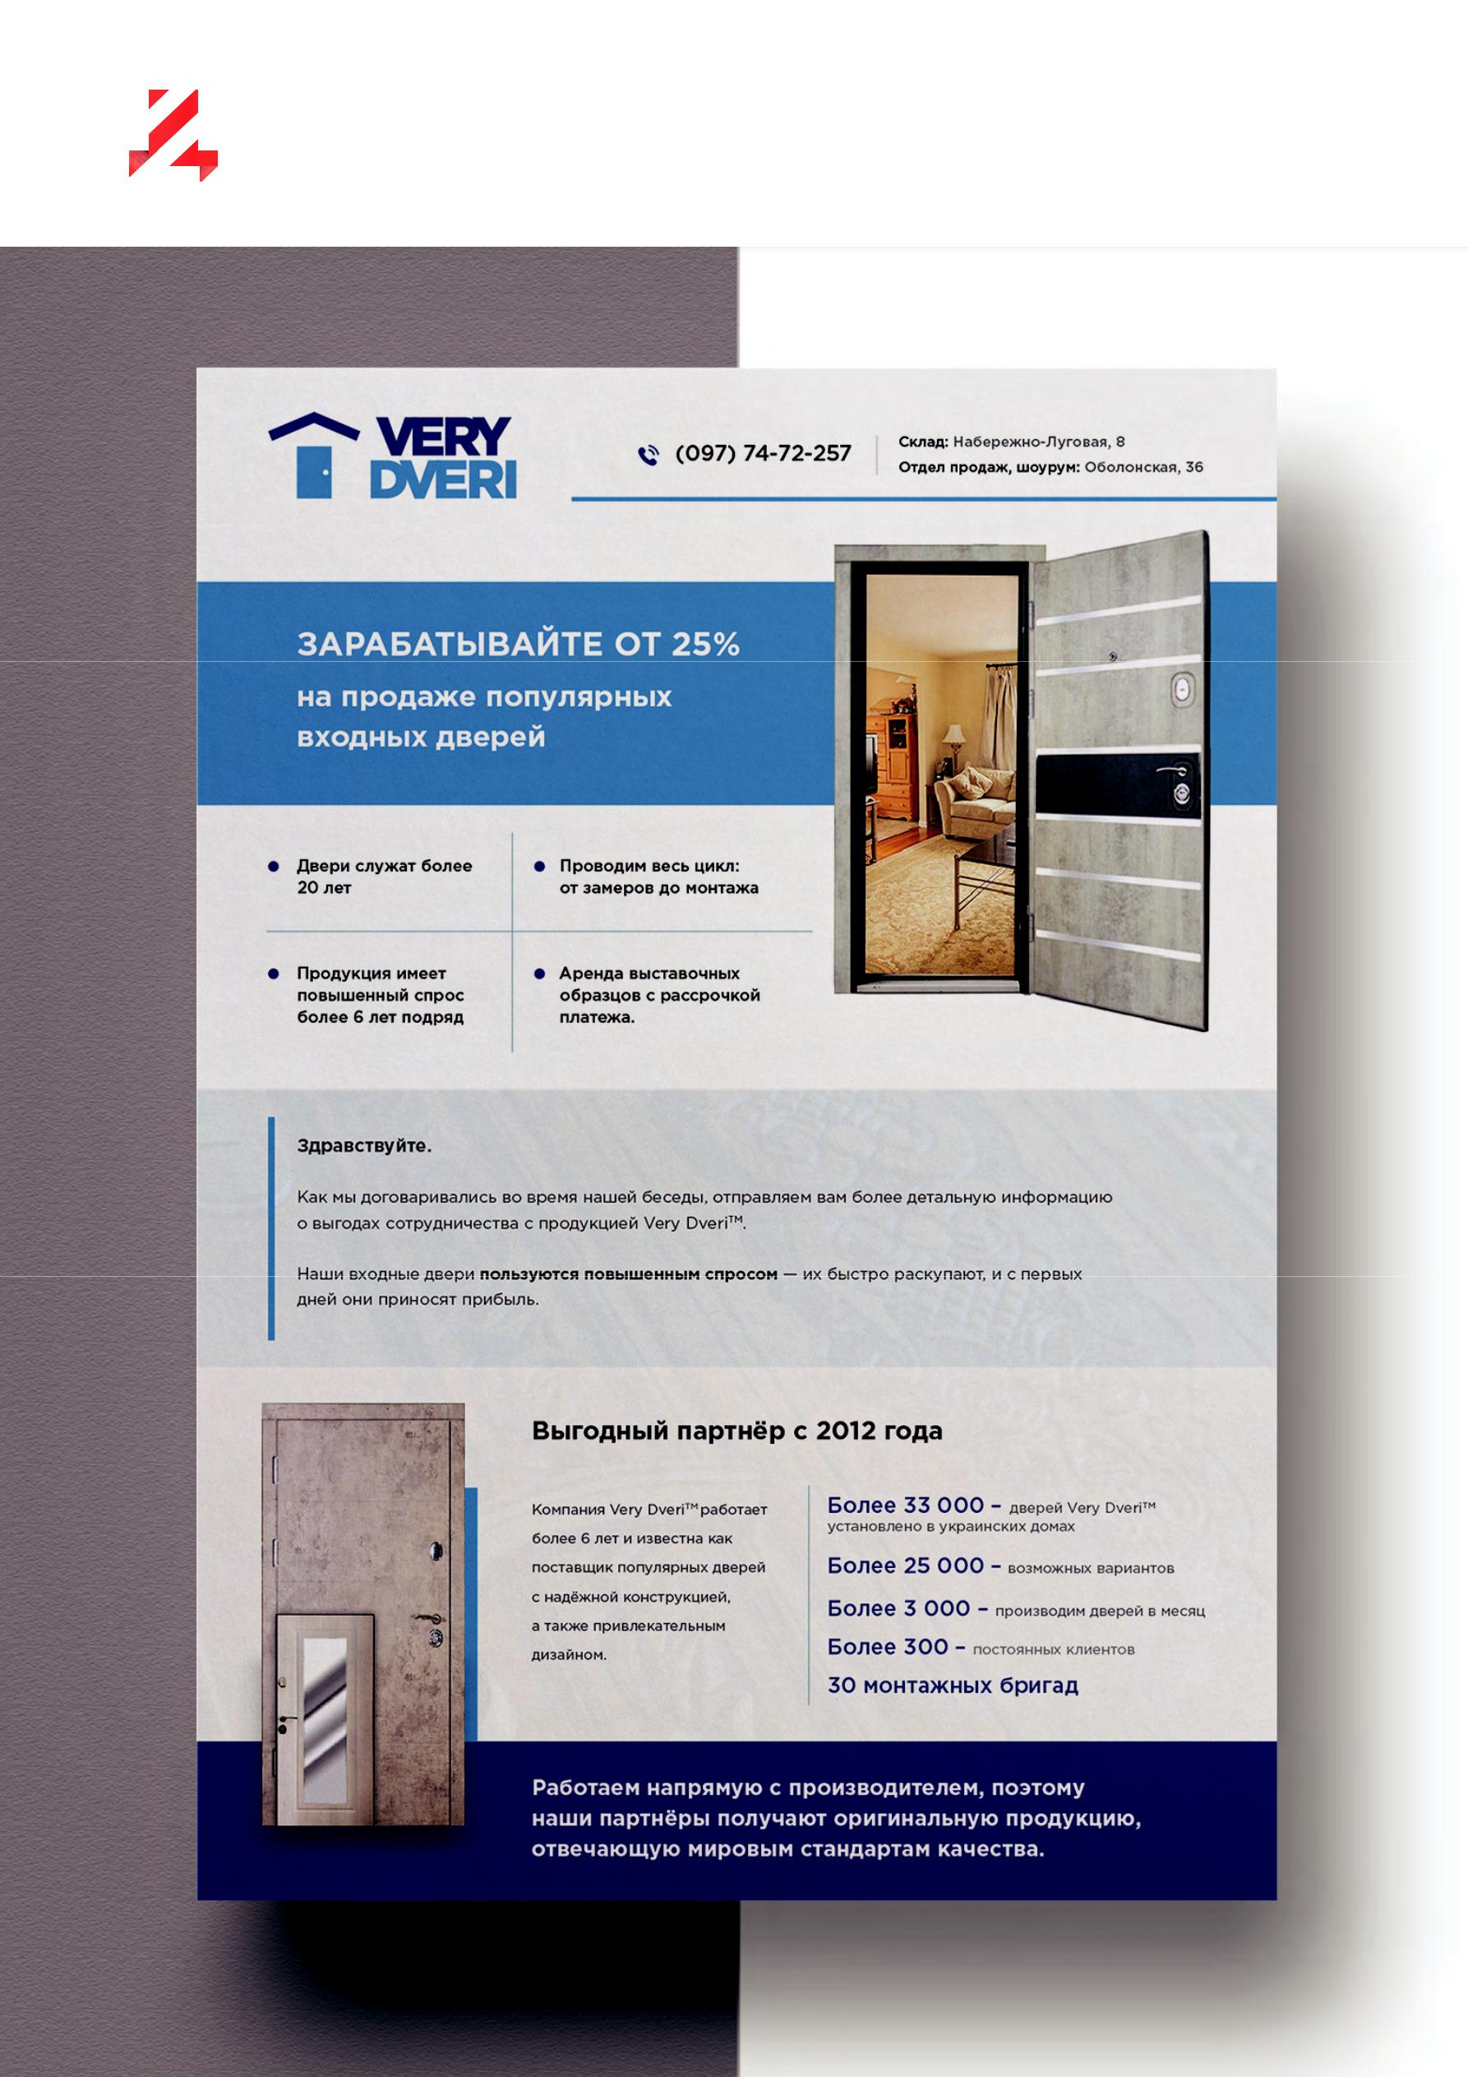
Коммерческое предложение

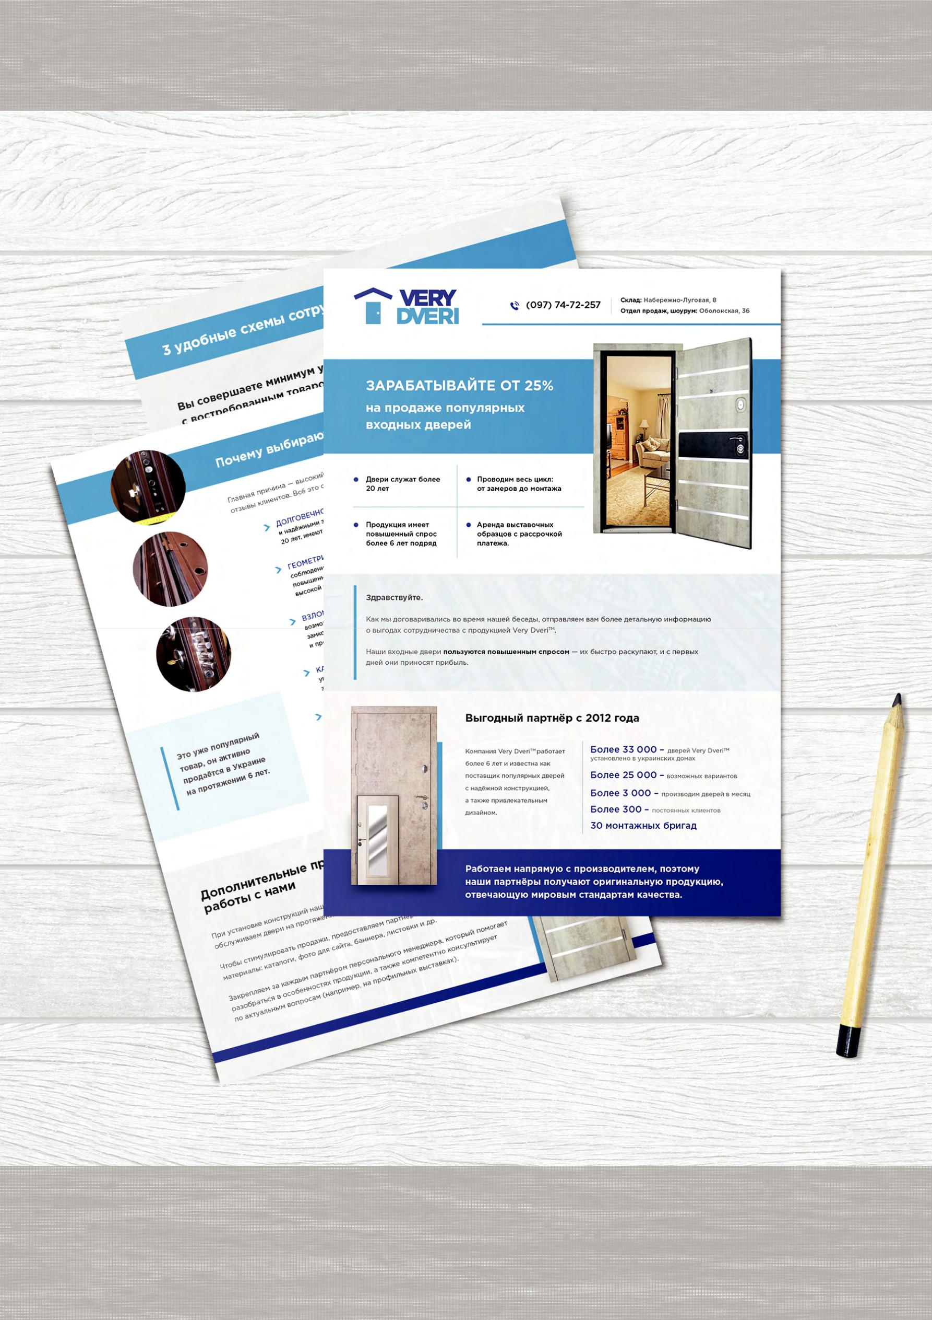

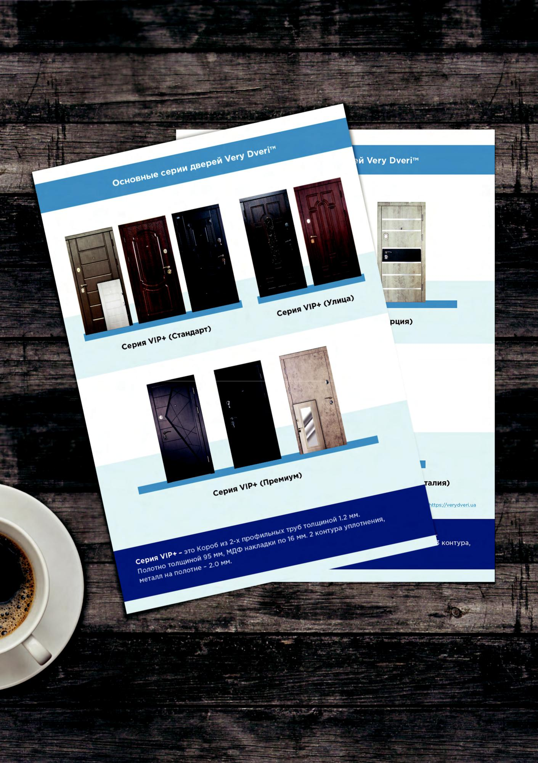

(097) 74-72-257 |  | Склад: Набережно-Луговая, 8
 |  | Отдел продаж, шоурум: Оболонская, 36
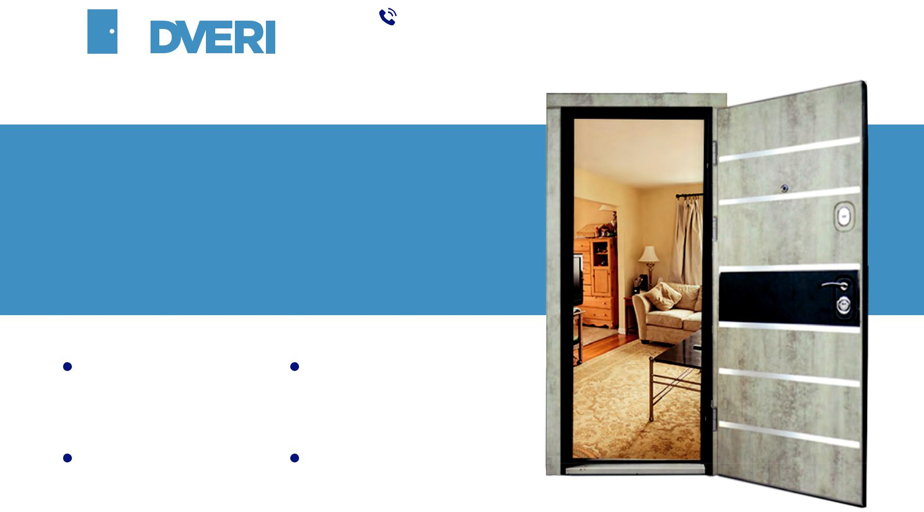

ЗАРАБАТЫВАЙТЕ ОТ 25%

на продаже популярных входных дверей

Двери служат более | Проводим весь цикл:
20 лет | от замеров до монтажа
Продукция имеет | Аренда выставочных
повышенный спрос | образцов с рассрочкой
более 6 лет подряд | платежа.
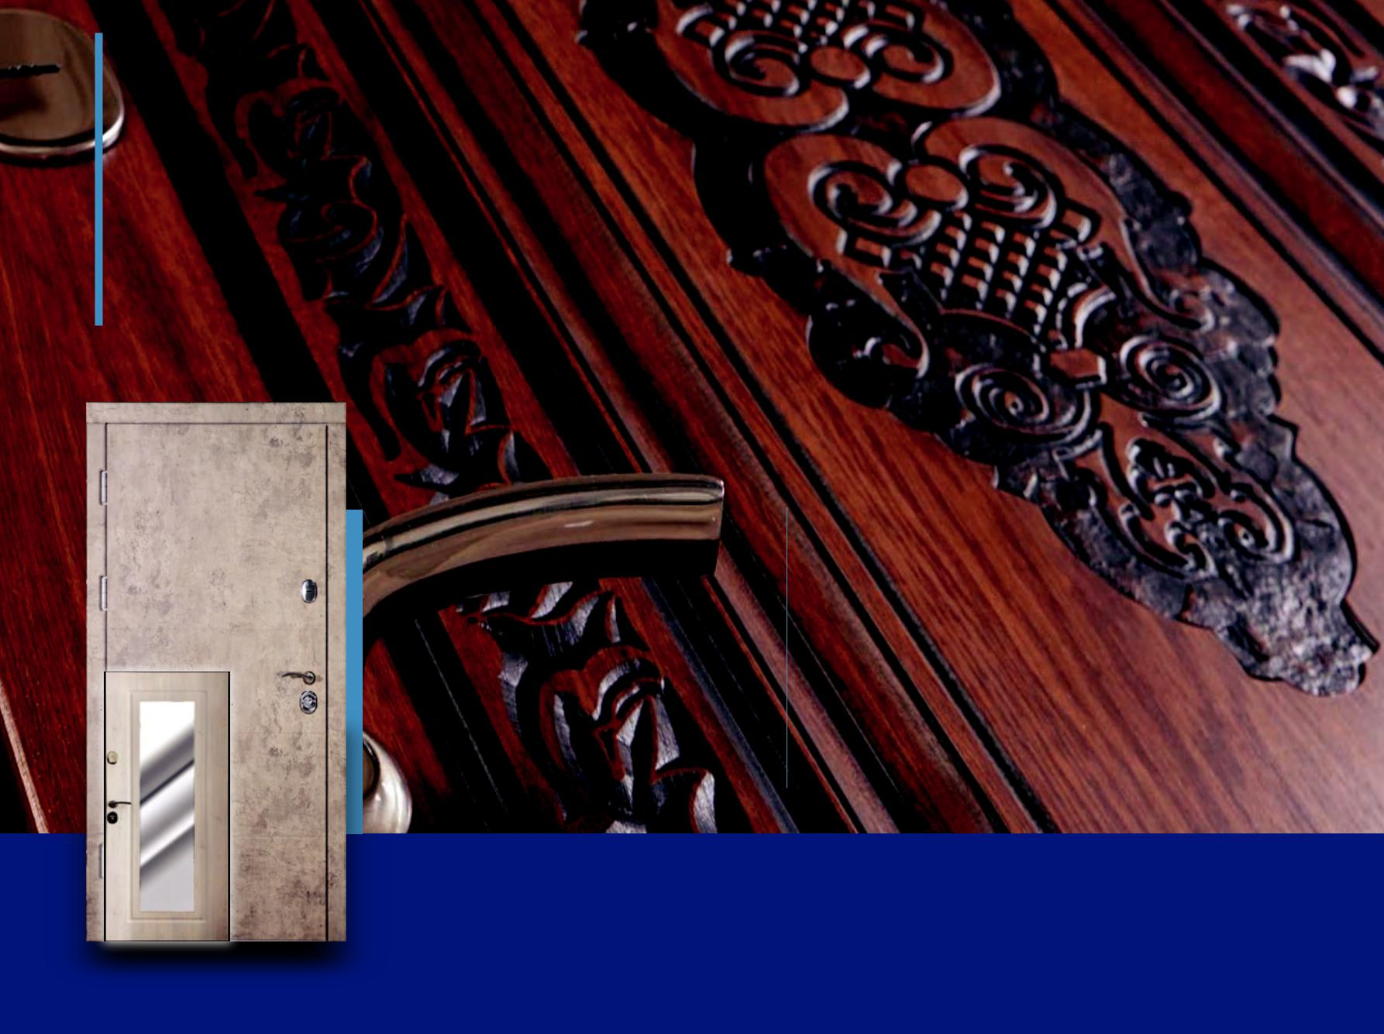

Здравствуйте.

Как мы договаривались во время нашей беседы, отправляем вам более детальную информацию о выгодах сотрудничества с продукцией Very DveriТМ.

Наши входные двери пользуются повышенным спросом — их быстро раскупают, и с первых дней они приносят прибыль.

Выгодный партнёр с 2012 года

Компания Very DveriТМ работает более 6 лет и известна как поставщик популярных дверей

- надёжной конструкцией, а также привлекательным дизайном.

Более 33 000 – дверей Very DveriТМ установлено в украинских домах

Более 25 000 – возможных вариантов Более 3 000 – производим дверей в месяц
Более 300 – постоянных клиентов

30 монтажных бригад

Работаем напрямую с производителем, поэтому наши партнёры получают оригинальную продукцию, отвечающую мировым стандартам качества.

Это уже популярный товар, он активно продаётся в Украине на протяжении 6 лет.

Почему выбирают продукцию Very Dveriтм
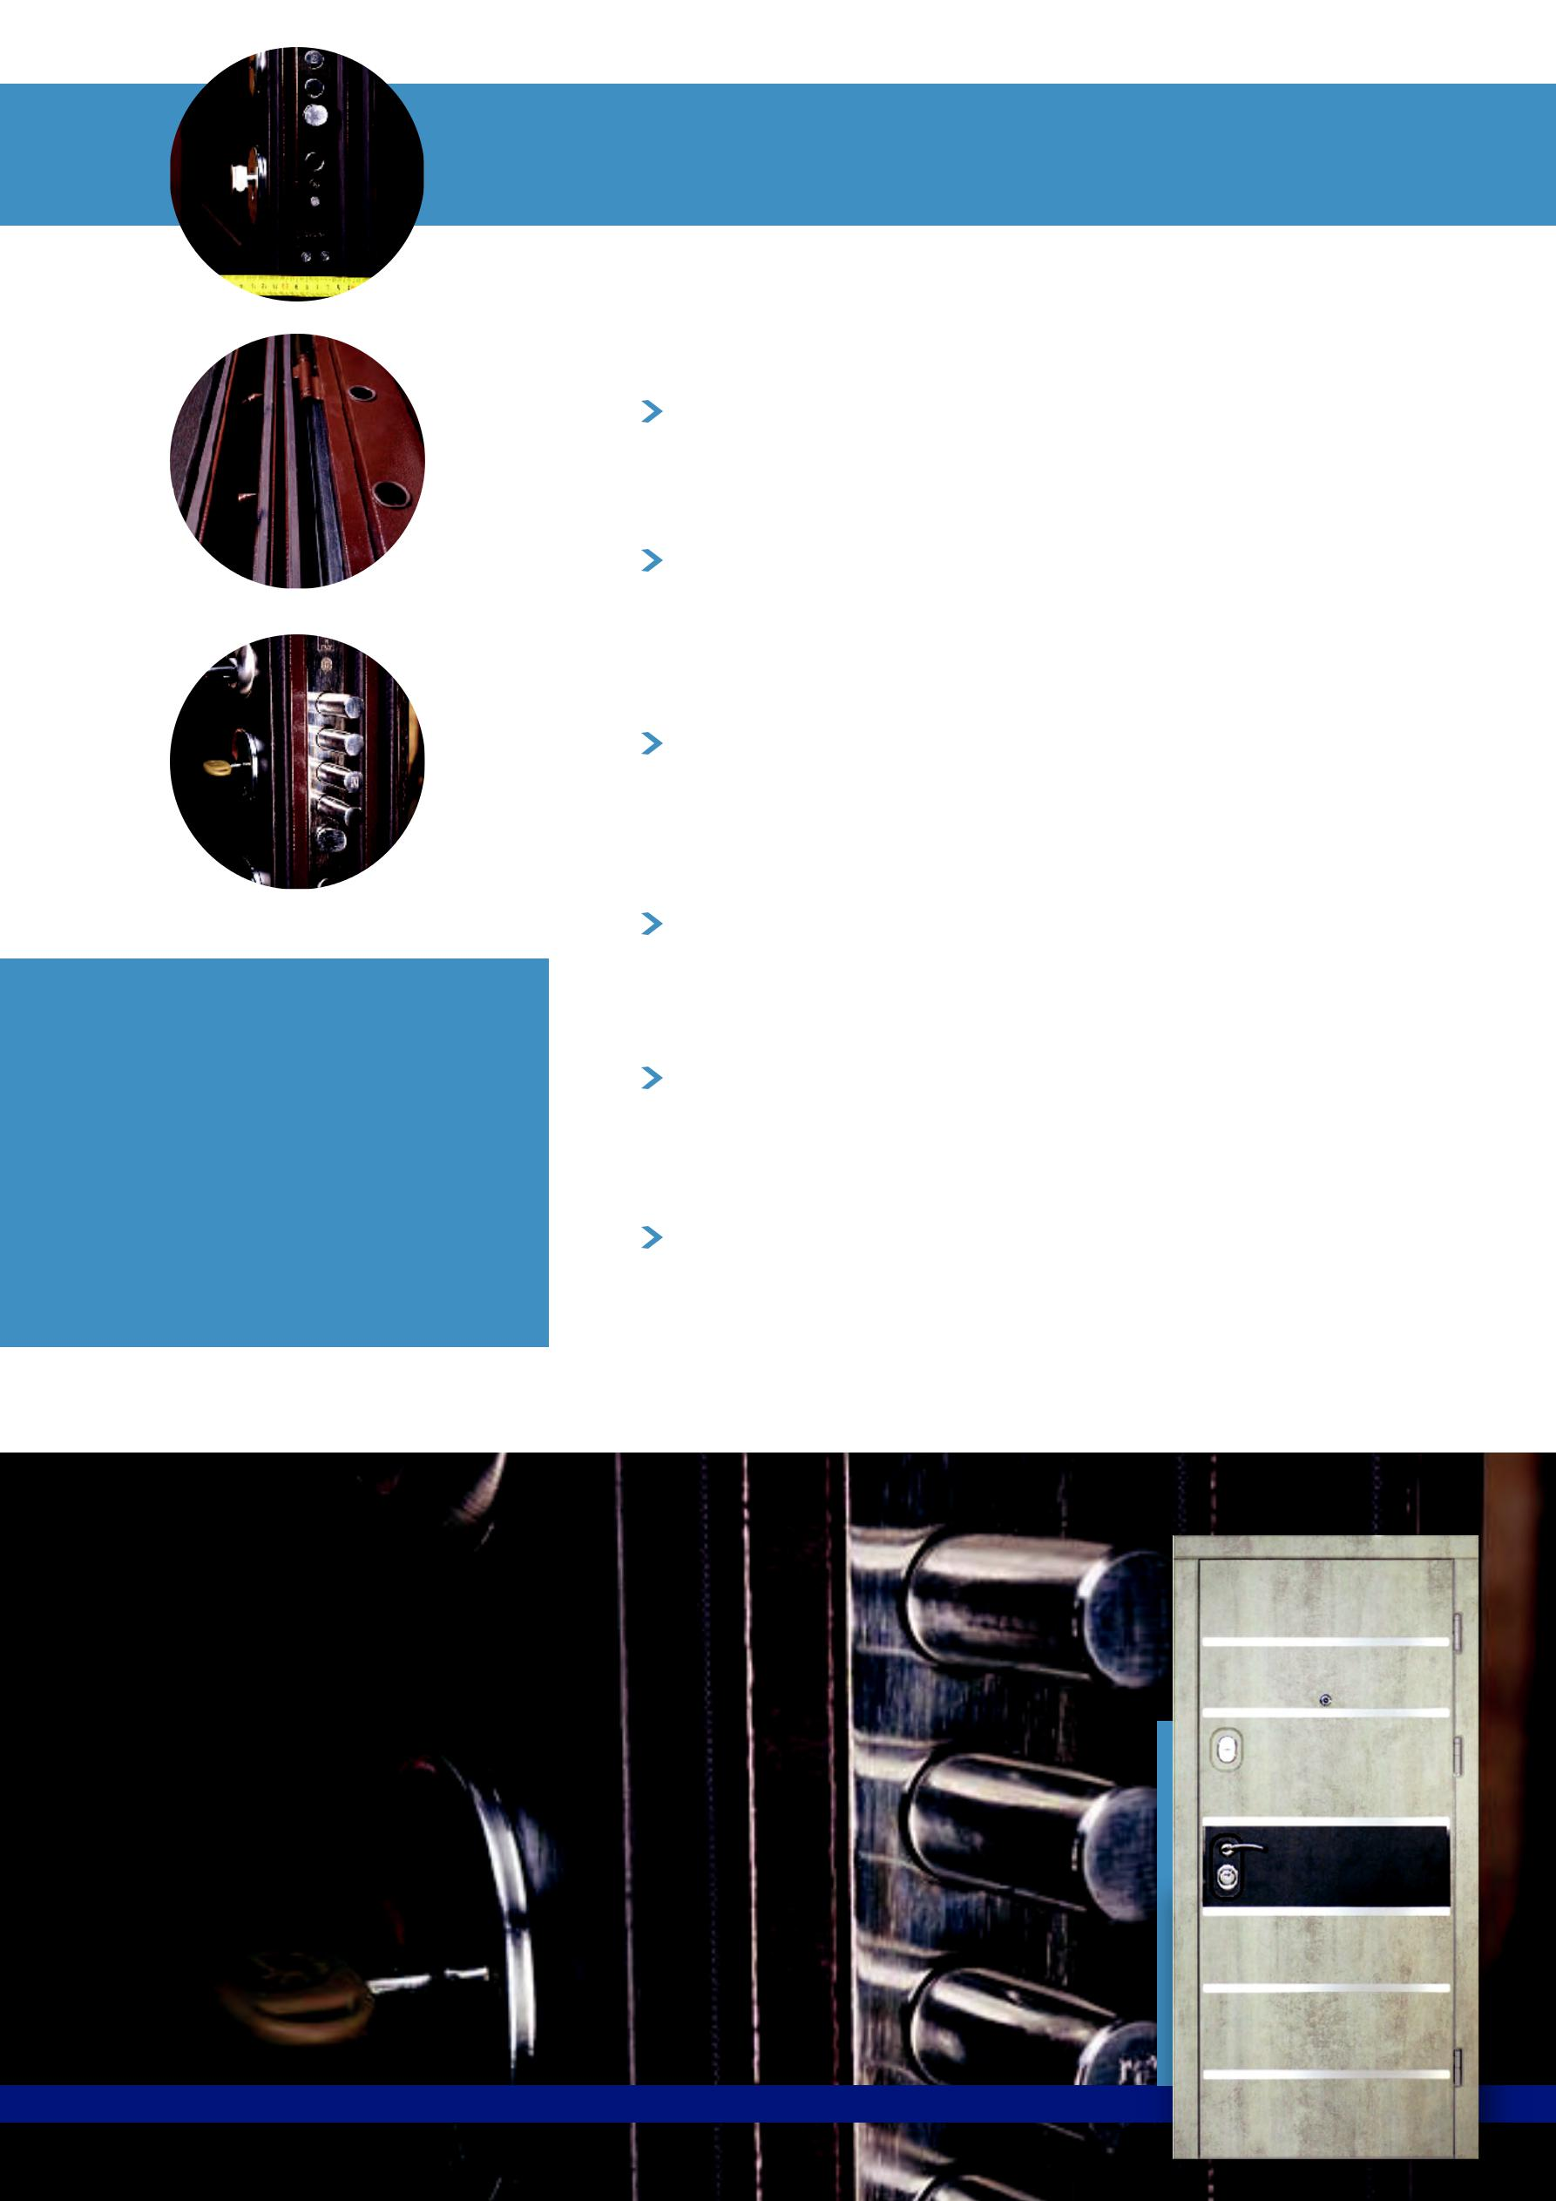

Главная причина — высокий потребительский спрос и положительные отзывы клиентов. Всё это стало возможным благодаря:

ДОЛГОВЕЧНОСТИ — производим двери с плотным листом металла

- надёжными замками Kale и Mottura. Изделия исправно служат более 20 лет, имеют гарантию от производителя 1 год.

ГЕОМЕТРИИ ДВЕРИ — продукция изготавливается с жёстким соблюдением технологий на высокоточных станках. Двери обладают повышенной износоустойчивостью и сроком эксплуатации, а также высокой герметичностью и теплоизоляцией.

ВЗЛОМОСТОЙКОСТИ — конструкция усилена пластинами в местах возможной агрессии и дополнительными листами металла в районе замков. Двери имеют высокие показатели защиты от попыток взлома и проникновения в помещение.

КАЧЕСТВУ КОМПЛЕКТУЮЩИХ — используем только проверенные уплотнители и фурнитуру. В помещение не проникают посторонние запахи и сквозняки, двери легко открываются и плотно закрываются.

ПРОСТОМУ МОНТАЖУ — вся комплектация и сборка дверей происходит на заводе, поэтому полный монтаж на объекте клиента занимает не более часа.

ИНДИВИДУАЛЬНОМУ ДИЗАЙНУ — создаём двери различных визуальных вариаций и стилей, в том числе по эскизу клиента. Также производим нестандартные конструкции (например, высотой 2.7 м и шириной 1.05 м).

Дополнительные преимущества работы с нами

При установке конструкций нашими монтажниками мы БЕСПЛАТНО обслуживаем двери на протяжении 1 года.

Чтобы стимулировать продажи, предоставляем партнёрам рекламные материалы: каталоги, фото для сайта, баннера, листовки и др.

Закрепляем за каждым партнёром персонального менеджера, который помогает разобраться в особенностях продукции, а также компетентно консультирует по актуальным вопросам (например, на профильных выставках).

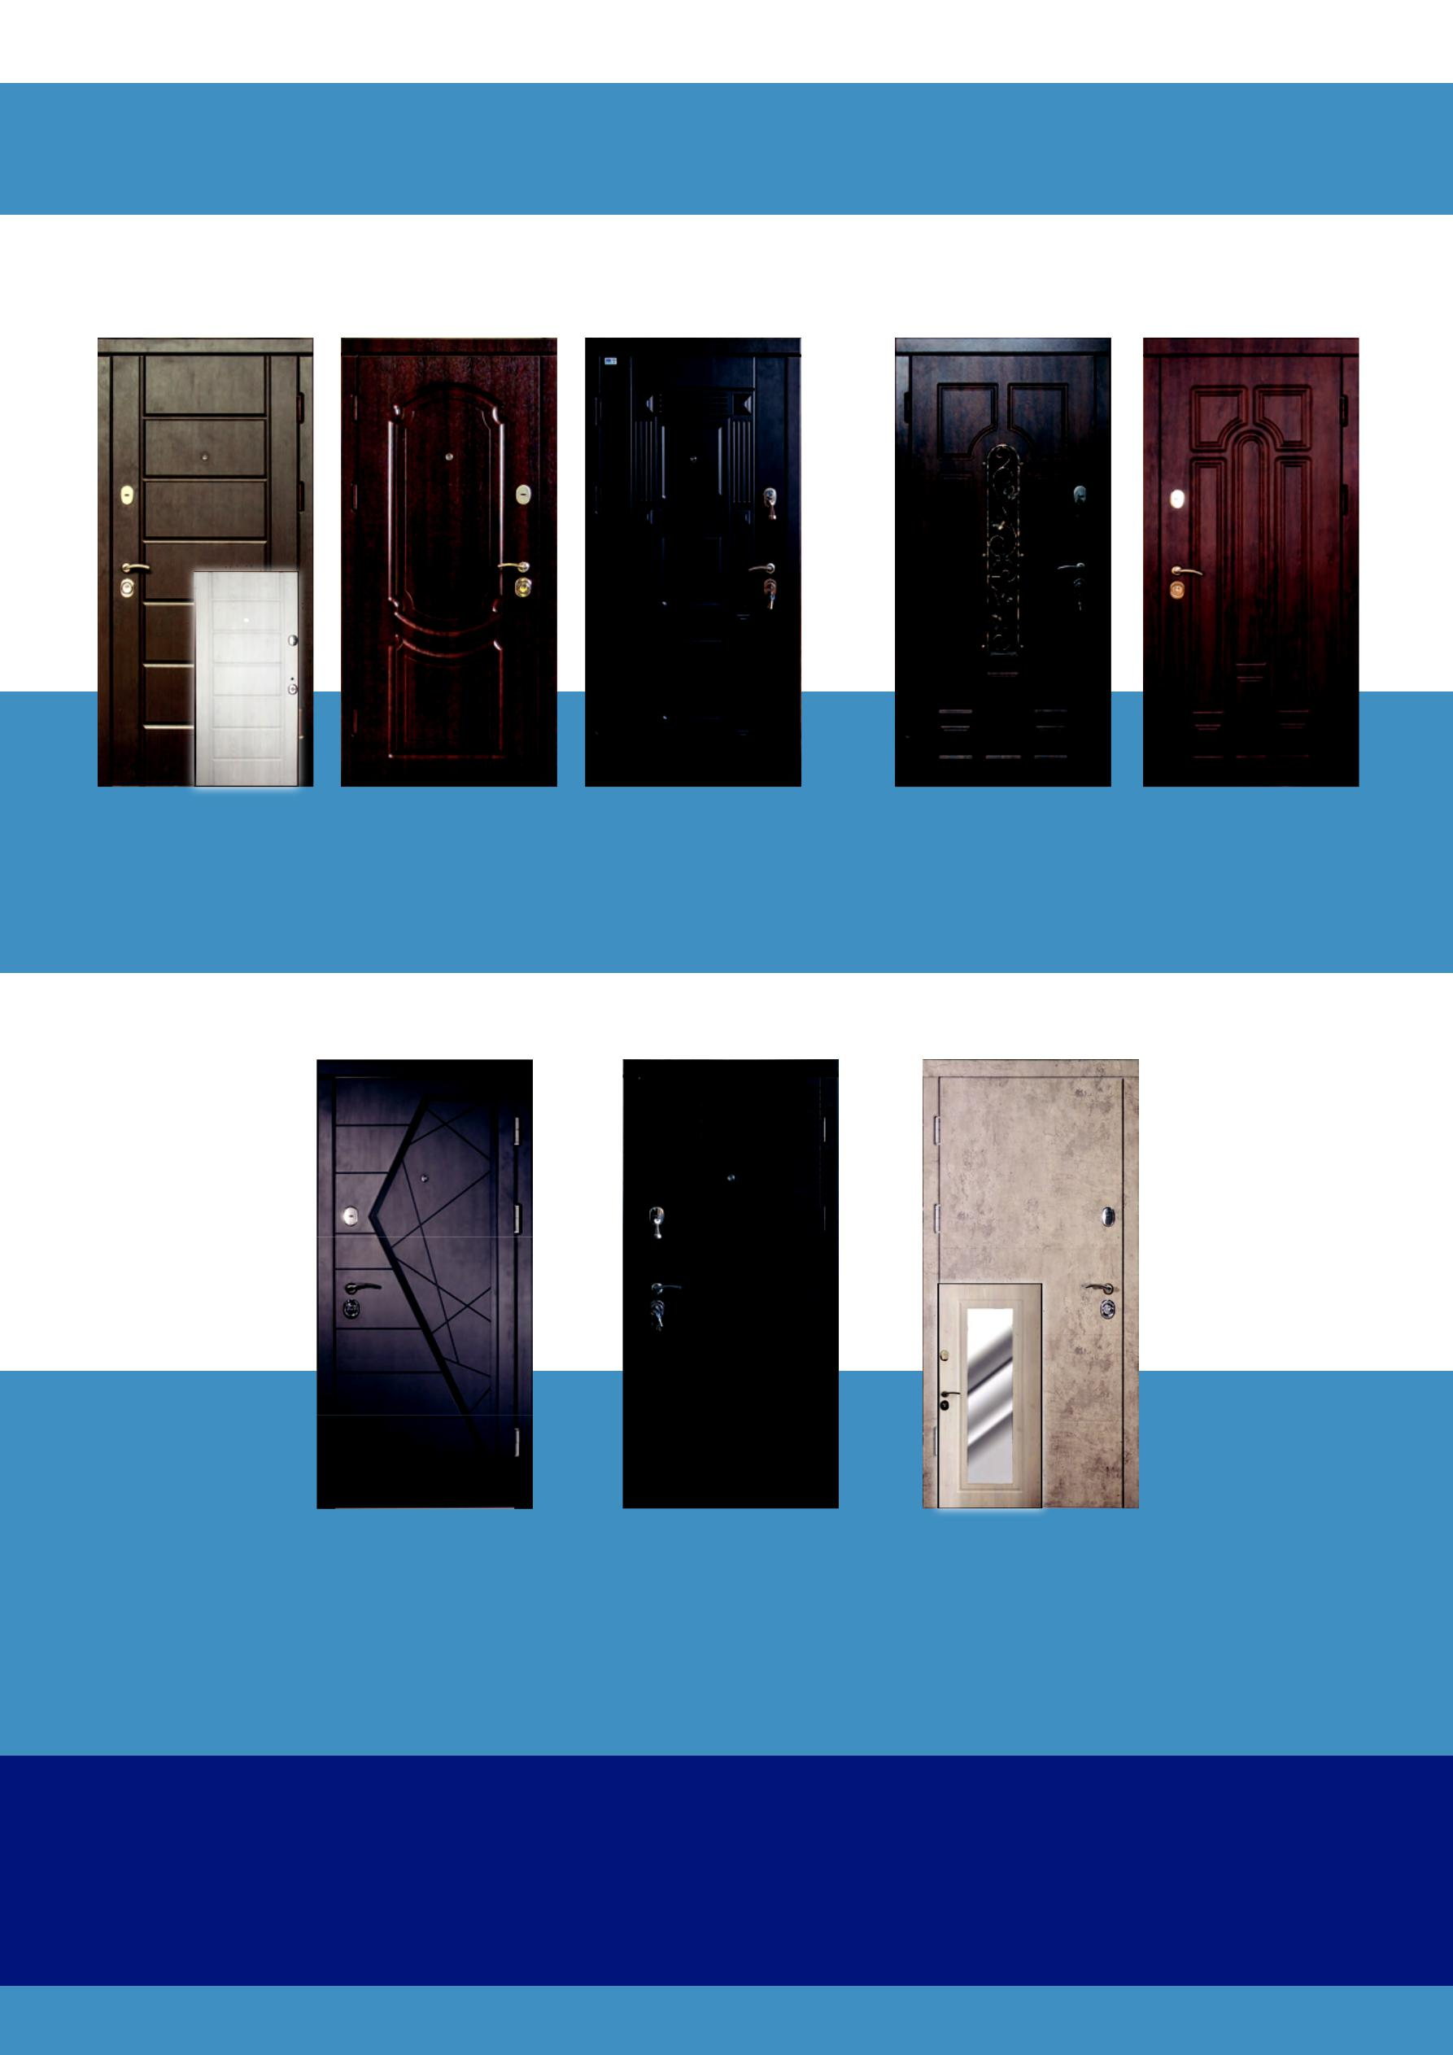
Основные серии дверей Very Dveriтм

Серия VIP+ (Стандарт) Серия VIP+ (Улица)

Серия VIP+ (Премиум)

Серия VIP+ – Работаем напрямую с производителем, поэтому это Короб из 2-х профильных труб толщиной 1.2 мм.
наши партнёры получают ориги_{контура}альную продукцию,
Полотно толщиной 95 мм, МДФ накладки по 16 мм. 2 уплотнения,

металл на полотне – 2.0отвечающуюмм. мировым стандартам качества.

Основные серии дверей Very Dveriтм
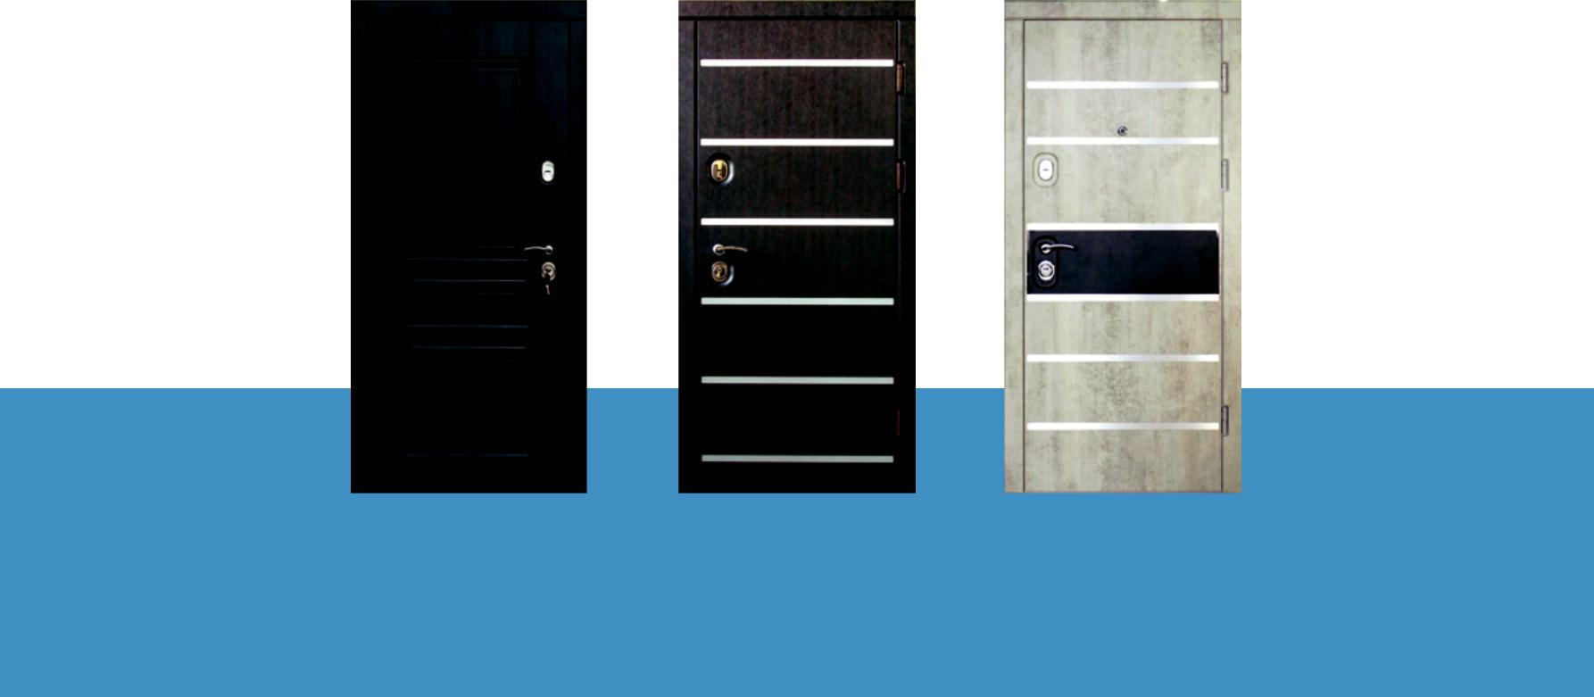

Серия «Элит» с замками Kale (Турция)
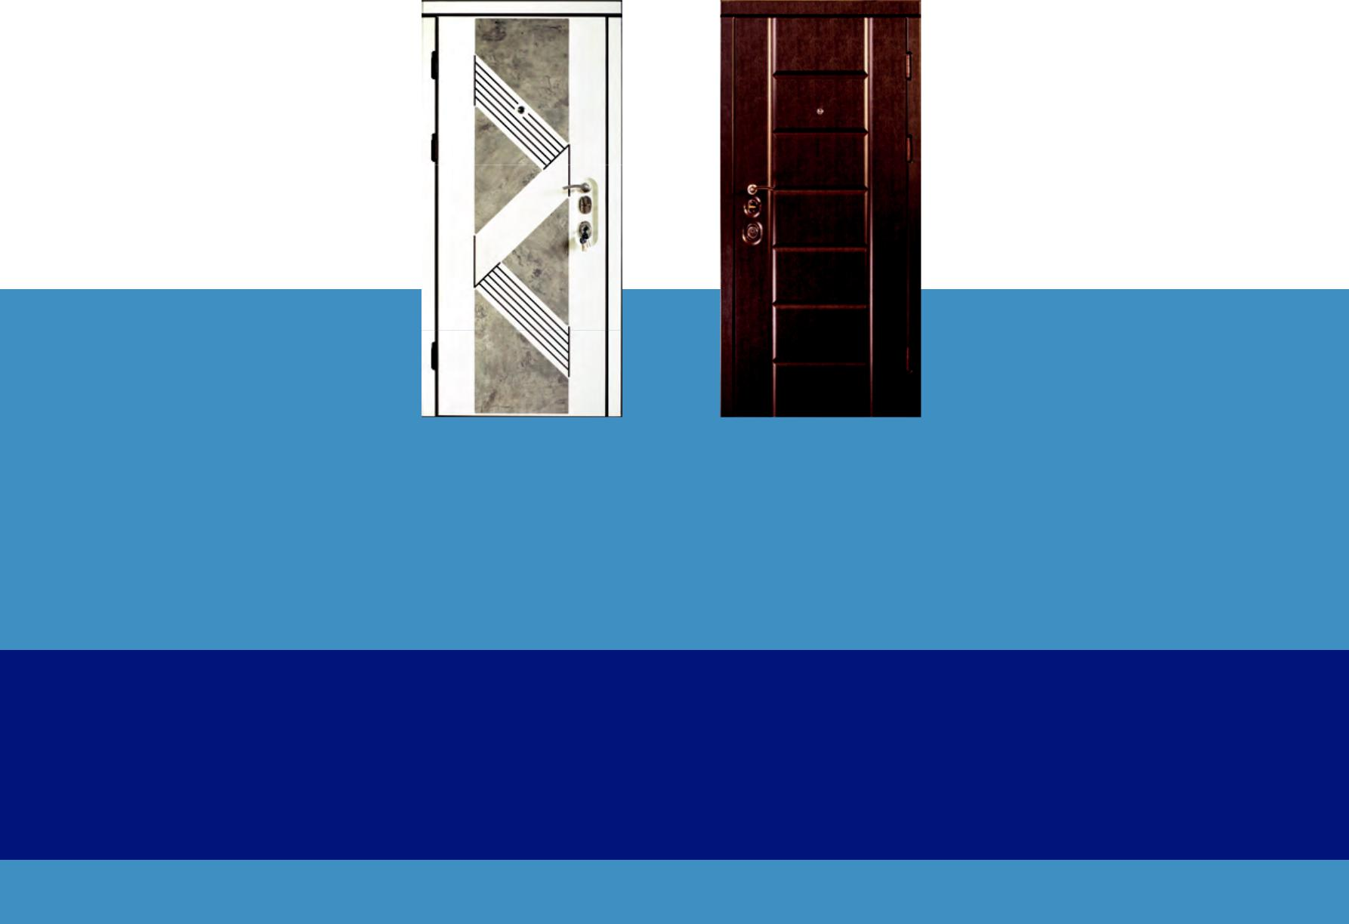

Серия «Элит» с замками Mottura с девиаторами (Италия)

С полным ассортиментом ознакомьтесь на нашем сайте: https://verydveri.ua

Серия «Элит» – это Короб из 3-х профильных труб, толщиной 1.2 мм. Полотно толщиной 110 мм, МДФ накладки по 12 мм. Уплотнение имеет 3 контура, металл на полотне – 2.0 мм.

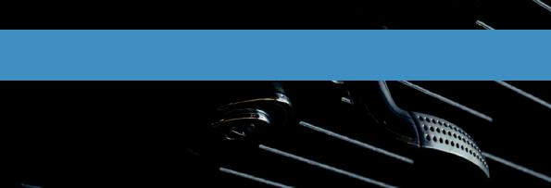
3 удобные схемы сотрудничества

Вы совершаете минимум усилий, а также вложений, при этом работаете с востребованным товаром и хорошо зарабатываете.

01«Подключ»

Передаёте нам контакты клиента, мы с ним связываемся, делаем замеры, изготавливаем двери, производим доставку и монтаж.

При необходимости вы направляете своего клиента к нам в шоурум, мы компетентно его проконсультируем и оформляем заказ.

При этом вы не делаете предоплату. Всю сумму мы получаем от клиента,

- далее перечисляем комиссионные на ваш счёт или банковскую карточку

Скидка 25% от розничной цены на весь ассортимент

02«Выставочные образцы»

Выбираете понравившиеся двери для демонстрации

- магазине или на выставке, забираете их на нашем складе, а при необходимости заказываете адресную доставку.

- если хотите, можете взять двери в аренду (размер арендной платы 5% в месяц от стоимости двери).

Рассрочка платежа

на 3 месяца. Скида 10% при полной оплате товара

03«Самовывоз»

Выбираете дверь и делаете резерв. Мы подготавливаем конструкцию, вы приезжаете на склад, оплачиваете заказ и забираете его.

Скидка 25% от розничной цены на весь ассортимент

* При покупке более 30 дверей в месяц вы получаете ДОПОЛНИТЕЛЬНУЮ СКИДКУ 3%.

Что делать дальше?

Позвоните нам по телефону (097) 747 22 57

или напишите на verydveri@gmail.com

мы ответим на все интересующие вопросы и предложим наиболее удобную для вас модель сотрудничества.

